Samenvattingen Mens & Natuur

Vita: module 12: Energie

Basisstof 1 t/m 6

# Basisstof 1 Energie

* Met een stoommachine werd stoom gebruikt om machines te laten bewegen.
* Energie is het vermogen om arbeid te verrichten.
* Eigenschappen van een energiebron zijn energie leveren en het kan duurzaam zijn.
* Energie kan zijn opgeslagen in een energiebron.
* Vaak worden stoffen waar je energie uit kunt halen, zoals aardolie en aardgas, aangeduid als energiedragers.
* Het binnenste van de aarde levert energie; aardwarmte, er kan ook aardwarmte gebruikt worden van aan het aardoppervlak, zoals vulkanen en een geiser.
* Mensen kunnen ook een natuurkundig proces in werking zetten waarbij, via kernsplijting, veel energie vrijkomt; kernenergie.
* Alle apparaten hebben energie nodig om te kunnen werken, bijvoorbeeld computers, televisies, auto’s en lampen. Zelfs een fiets.

# Basisstof 2 Energie omzetten

|  |  |
| --- | --- |
| Afkorting | Begrip |
| E | Grootheid van energie |
| 1 cal | 4,2 J |
| 1 kJ | 1000 joule |
| 1000 joule | 240 cal |
| kWh | Eenheid van energie |
| cal | Eenheid van energie |
| 50 cal | 210 J |
| kJ | Eenheid van energie |

|  |  |
| --- | --- |
| Begrip | Vorm van energie |
| Benzine | Chemische energie |
| Stopcontact | Elektrische energie |
| Sportdrankje | Chemische energie |
| Opwind-speelgoedauto | Potentiële energie (veerenergie) |
| Waterkracht | Potentiële energie (zwaarte-energie) |
| Windmolen | Kinetische energie |
| Zonnepanelen | stralingsenergie |

***Formule: Potentiële energie***Ez = m · g · h  
Ez = potentiële energie in Joule  
m = massa in kg  
g = valversnelling (op aarde is dit 9,8 m/s² (met het kwadraat hoef je in dit geval niks te doen))

***Formule: Kinetische energie***Ek = ½ · m · v²  
Ek = kinetische energie in Joule  
m = massa in kg  
v² = de snelheid van het voorwerp in m/s (dit kwadraat moet je wel uitrekenen 😉)

* De vorm van energie wordt omgezet in een andere vorm van energie (= energieomzetting), als het begint te bewegen bijvoorbeeld of als het van bewegen naar stilstand gaan.  
  bijv. Potentiële energie (zwaarte-energie) 🡪 kinetische energie  
  ofwel: van stilstaand naar bewegend.

# Basisstof 3 Energie in mensen

* Verbranding in je lichaam vindt dag en nacht plaats.

|  |  |
| --- | --- |
| Ondergewicht | Overgewicht |
| Vaker ziek | Vaker ziek |
| Meer kans op bloedarmoede | Meer kans op hart- en vaatziekten |
|  | Suikerziekte (diabetes) |
| Gewrichten (heup, benen en voeten) slijten sneller |

* Energiebehoefte hangt af van;   
  - geslacht  
  - leeftijd  
  - lichaamslengte  
  - lichamelijke inspanning  
  - klimaat/seizoen
* 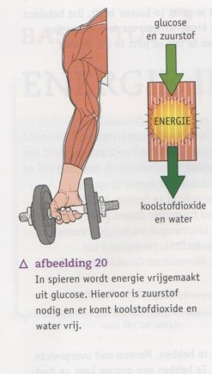Als je lichaam energie nodig heeft, wordt er glucose vervoerd naar de cellen die energie nodig hebben. In de cellen wordt de glucose verbrand.
* Om glucose te verbranden is er zuurstof nodig en komt er koolstofdioxide, water en energie.
* Je lichaam heeft ook in rust energie nodig, dit heet ook wel het basaal metabolisme.

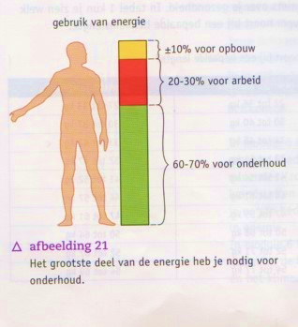

* De energetische waarde van een voedingsmiddel geeft aan hoeveel energie er uit een voedingsmiddel gehaald kan worden, het resultaat wordt uitgedrukt in kJ of kcal.

***Formule:*** **Energetische waarde = (eiwitten(gram) • 17) + (koolhydraten(gram) • 17) + (vetten(gram) • 37)   
Bijvoorbeeld:** Energetische waarde = (9 • 17) + (26 • 17) + (7 • 37) = 153 + 442 + 259 = 854 kilojoule (kJ)

Vetten

* Je kunt vet indelen in verzadigde en onverzadigde vet.

|  |  |
| --- | --- |
| Verzadigde vetten = 👎 | Onverzadigde vetten = 👍 |
| Cholesterolgehalte stijgt 🡪 vet op wanden van bloedvaten afgezet 🡪 bloedvaten slibben dicht 🡪 meer kans op hart- en vaatziekten | Cholesterolgehalte daalt 🡪 minder kans op hart- en vaatziekten |
| ***Voorbeelden:*** | ***Voorbeelden:*** |
| Roomboter | Olie |
| Kaas en melkproducten | Vis |
| Rundvlees met vet | Noten |
| Chocola | Meestal vloeibaar bij kamertemperatuur |
| Sommige plantaardige vetten (cacaoboter, palmolie en kokosvet) meestal verhard op kamertemperatuur |

* Er bestaan allerlei methoden om af te vallen, zo’n methode wordt vaak een dieet genoemd.
* Veel mensen proberen zelf af te vallen en kiezen dan voor een van de vele diëten die er bestaan, de meeste mensen die zo’n zelfstandig dieet volgen houden dat niet zo lang vol. Ze komen snel weer aan.
* Mensen krijgen soms last van het jojo-effect, als iemand afvalt en dan toch weer in het oude eetpatroon terugvalt, het verloren gewicht komt er dan snel weer bij, soms wordt iemand zelfs zwaarder dan eerst.
* Vaak willen mensen dan weer snel beginnen met een nieuw dieet, diegene valt dan weer een tijdje af. Maar ook dit wordt meestal niet lang volgehouden en de mensen komen weer aan. Het lijkt wel een jojo.
* Als je wilt weten of je moet afvallen, moet je eerst je BMI berekenen.

# Basisstof 4 Elektrische energie

* Energie komt voor in de natuur
* Myeline zorgt voor een snellere impulsverplaatsing
* Alle voorwerpen zijn opgebouwd uit atomen, een atoom bestaat uit positief geladen deeltjes, die protonen heten. En negatief geladen deeltjes, elektronen en je hebt ook nog ongeladen deeltjes, namelijk neutronen.

Bijvoorbeeld: Water = H2O 🡪 de atomen zijn in dit geval Ⓗ + Ⓗ + Ⓞ

* De negatieve lading in een batterij wordt veroorzaakt door een overschot aan elektronen en de positieve lading wordt veroorzaakt door een tekort aan elektronen.

|  |  |
| --- | --- |
| Omschrijving: | Begrip: |
| Een leverancier van elektronen | Spanningsbron |
| Elektronen die stromen in een gesloten circuit/ schakelingen | Stroomkring |
| Het stromen van elektronen | Elektriciteit |
| De hoeveelheid elektronen die per seconde in een stroomkring stroomt | Stroomsterkte |

* In een elektromotor vindt een energieomzetting plaats, van elektrische energie 🡪 kinetische energie.
* Een elektromotor zet elektrische energie om in kinetische energie. Dit gebeurt in een aantal stappen.

1. Elektriciteit wordt aangesloten.
2. De spoel wordt magnetisch.
3. De spoel beweegt in een magnetisch veld.
4. De spoel gaat draaien.
5. De as van de elektromotor gaat draaien.

|  |  |
| --- | --- |
| Omschrijving: | Formule of begrip: |
| Formule die het verband tussen elektrische spanning, elektrische stroomsterkte en vermogen aangeeft. | P = U • I |
| Eenheid van vermogen. | Watt |
| Formule die het verband tussen elektrische weerstand (R), elektrische stroomsterkte en vermogen aangeeft. | P = I2 • R |
| De hoeveelheid energie die een apparaat per seconde levert of verbruikt. | Vermogen |
| Formule die het verband tussen energie en vermogen geeft. | E = P • t |
| Joule per seconde. | Watt |

* In een stroomdraad wordt elektrische energie omgezet in warmte-energie.
* De transportcapaciteit is het vermogen om elektriciteit te verplaatsen van een centrale naar bedrijven of huishoudens.

# Basisstof 5 Chemische energie

* Chemische energie is energie die opgeslagen zit in een stof.  
  Voorbeelden van chemische reacties zijn:  
  bakken, bederven van voedsel, verbranden van hout, koken van een ei.

|  |
| --- |
| Fossiele brandstof? |
| Benzine |
| Aardgas |
| Stookolie |
| Steenkool |

* Bij een chemische reactie wordt de ene stof omgezet in een andere stof, hierdoor ontstaan één of meer nieuwe stoffen. Die nieuwe stoffen hebben andere eigenschappen (geur, kleur, smeltpunt, etc.) dan de beginstoffen.
* Na een chemische reactie kun je de oorspronkelijke stof niet meer terugkrijgen, bijvoorbeeld het verbranden van papier. Je kunt van as en rook geen papier meer maken.
* 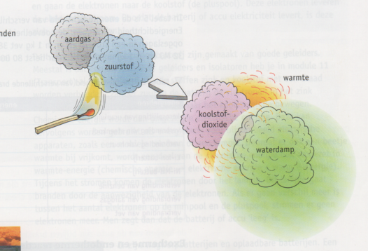In bijvoorbeeld de keuken worden ook chemische reacties gebruikt. Bijvoorbeeld bij de verbranding van aardgas 🡪
* Een energiebron is iets waaruit energie gehaald kan  
  worden. Deze stoffen worden ook wel brandstoffen   
  genoemd.
* In alles wat je kunt verbranden zit chemische energie. Er zit niet alleen chemische energie in dingen die je kunt verbranden, ook in plantaardig en dierlijk voedsel zit chemische energie. Deze stoffen worden in je lichaam niet letterlijk verbrand, maar afgebroken.
* Energiedichtheid = de hoeveelheid energie per volume-eenheid die is opgeslagen in een stof. Zo zit er in 1 kg vet 38 megajoule (MJ) aan energie.
* Als er bij een reactie warmte-energie vrijkomt, noem je dit een exotherme reactie.
* Bij een endotherme reactie is warmte-energie nodig om de reactie te laten verlopen.
* Een batterij heeft 2 polen/elektroden, de pluspool en de minpool. Om elektroden te laten bewegen is elektrolyt nodig.
* Elektrolyt is een stof waarin elektroden zich makkelijk kunnen bewegen.
* Er zijn 2 verschillende soorten batterijen; wegwerpbatterijen en oplaadbare batterijen.
* De batterijen kunnen verschillen in vorm, grootte en stoffen.

|  |
| --- |
| Oplaadbare batterijen: |
| Worden weer opgeladen door er een elektrische spanningsbron op aan te sluiten |

* Een loodaccu wordt nog steeds veel gebruikt in auto’s, motoren en scooters. De stoffen die daar moeten reageren zijn lood en loodoxide. Als elektrolyt wordt in een accu zwavelzuur (ook vaak accuzuur genoemd) gebruikt.

|  |  |  |  |
| --- | --- | --- | --- |
| Oplaadbare batterij: | Eigenschappen: | Voordelen: | Nadelen: |
| Nikkel-cadmiumbatterij (NiCd-batterij) | Op basis van nikkel en cadmium. | Goedkoper en meeste stroomafgifte. | Minder gebruikt door het giftige metaal cadmium. |
| Nikkel-metaalhydridebatterij (NiMH-batterij) | Op basis van nikkel en metaalhydride. | Minder schadelijk voor het milieu dan NiCd-batterijen. Steeds vaker gekocht. | De batterijen gaan minder lang mee. |
| Lithium-ionbatterijen (Li-ionbatterijen) | Wordt vaak in de consumentenelektronica gebruikt en vaak specifiek voor een apparaat gemaakt, zoals een laptop. | Er zit meer chemische energie in opgeslagen. | Er moet altijd een apparaatje aanzitten dat ervoor zorgt dat de batterij niet volledig ontlaad, dit is schadelijk voor de batterij. |

# Basisstof 6 Energie in de natuur

* De zon geeft stralingsenergie. Een deel van die energie wordt opgevangen door planten. Door het eten van groente en fruit. Daardoor krijgen we energie binnen. In planten zit namelijk energie van de zon.
* Planten zetten stralingsenergie om in chemische energie, die wordt opgeslagen in organische stoffen.
* Organische stof: een stof die alleen voorkomt in levende organismen, of in resten daarvan. Bijvoorbeeld koolhydraten, eiwitten, vetten.
* Anorganische stof: komt in de levende en levenloze natuur voor. Bijvoorbeeld water, zout, koolstofdioxide.
* Het reactieschema van fotosynthese = water + koolstofdioxide 🡪 glucose + zuurstof.
* In biologie-termen is het H2O + CO2 🡪 C6H12O6  + O2
* Het reactieschema voor verbranding = glucose + zuurstof 🡪 water + koolstofdioxide + energie.
* Biomassa is het gewicht van een gedroogd organisme (zonder water)
* Om energiestromen in de natuur goed te laten zien, wordt vaak een piramide van biomassa gemaakt. Voor het maken van deze piramide worden dode organismen gedroogd en gewogen, het droge gewicht bevat bijna alleen organische stoffen. In deze organische stoffen zit de energie van het organisme. In een piramide van biomassa is de totale biomassa van alle organismen in elke schakel bij elkaar opgeteld.

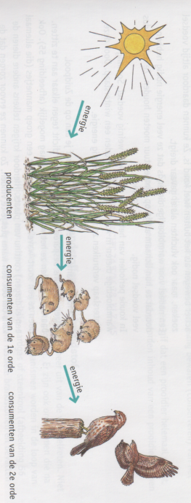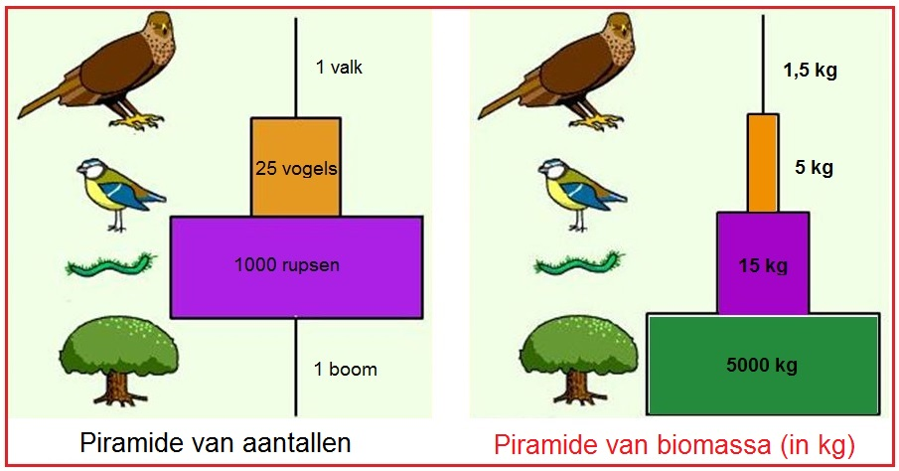

* Na de laatste consument komen de reducenten die ervoor zorgen dat alles omgezet wordt in anorganische stoffen die weer gebruikt kunnen worden.
* Je hebt warmbloedige en koudbloedige dieren.

|  |  |  |
| --- | --- | --- |
| Warm- of koudbloedig? | Eigenschappen: | Voorbeelden: |
| Warmbloedig | Binnen het lichaam warmte regelen. Een constante lichaamstemperatuur. | Vogels en zoogdieren (dus ook mensen) |
| Koudbloedig | Niet in staat om hun lichaamstemperatuur te handhaven. | Vissen, reptielen en amfibieën. |

* Organismen die sterven, maken geen deel meer uit van de voedselketen. Niet alle organismen worden namelijk opgegeten. Er zijn ook organismen die na hun dood in de bodem verdwijnen, deze worden in de loop van miljoenen jaren omgezet in aardolie, aardgas of steenkool.  
  Deze brandstoffen heten daarom fossiele brandstoffen en bevatten chemische energie.
* Naast het gebruik van fossiele brandstoffen kan er ook direct energie uit planten of andere organismen worden vrijgemaakt als brandstof, deze brandstof wordt dan biobrandstof genoemd.  
  Door bijvoorbeeld suikerriet te laten gisten, ontstaat er alcohol.